2004年“宇振杯”上海市初中数学竞赛
答案
- 填空题
1、【答案】a<-2
2、【答案】6,4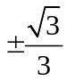
3、【答案】63
4、【答案】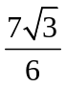
5、【答案】14
6、【答案】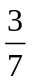
7、【答案】12,52,69
8、【答案】40
9、【答案】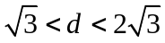
10、【答案】20°
二、【解答】（1）不妨设MP∥BC，则S_{△QMP}=S_{△AMP}=S_{□AMPD},同理，S_{△NMP}=S_{□MBCP}
故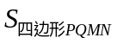=（S_{□AMPD}+ S_{□MBCP}）= S_{□ABCD}
(2)一定能推出MP∥BC或NQ∥AB，如图，
A
B
C
D
M
N
Q
P
P′
若MP∥BC,则断言已经成立。
若MP与BC不平行，过M作MP′∥BC，交CD与P′,P′与P不重合。
由题设及（1）的结论有=S_{□ABCD}+ S_{□PQMN}，所以，S_{△QNP}=S_{△QNP’}.
从而，PP′∥QN,故QN∥AB.
三、【答案】130
【解析】若n为奇数，则d₁,d₂,d₃,d₄都是奇数，故n=d₁²+d₂²+d₃²+d₄²=1+1+1+10（mod4），矛盾。
若4|n，则有d₁=1,d₂=2,由d_{i}²0或1（mod4）知，n1+0+d₃²+d₄²≠0(mod4),也矛盾。
从而，n=2（2n₁-1）,n₁为某正整数，且数组（d₁,d₂,d₃,d₄）=(1,2,p,q)或（1,2，p，2p），其中p，q为奇质数。
在前一种情形，有n=1²+2²+p²+q²3（mod4），矛盾。
则只能是n=1²+2²+p²+(2p)²5(1+p²).故5|n.
若d₃=3,则d₄=5，这将回到前一种情形，因此，只能是d₃=p=5,则n=1²+2²+5²+10²=130.
容易验证，130的四个连续最小的正约数就是1,2，5,10，满足条件，因此，n=130.
四、【答案】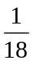
【解析】设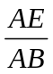=x, 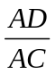=y, S_{△AED}: S_{△ABC} =(AE·AD) : (AB·AC)=xy
因为S_{△ABC} =1, 所以 S_{△ADE} =xy，S_{□BCDE} =1-xy
在△ABC中，有梅涅劳斯定理的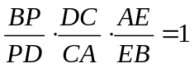,则
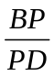=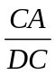·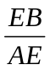=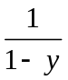·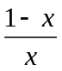=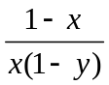（1）
同理，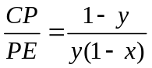，于是
S_{△DEP}: S_{△BPC} =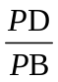·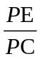 = 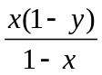·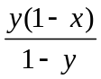=xy。
同时，由式（1）得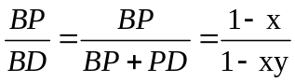
故S_{△BPC} =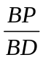S_{△BCD}=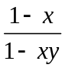·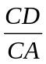 S_{△ABC}=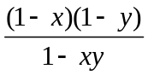
由题设有 = S_{△BPC} = 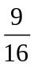S_{□BCDE} =（1-xy）
令u=xy,则9（1-u）²=16[1+u-(x+y)]≤16(1-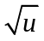)²
注意到0<u<1,得3（1-u）≤4（1-），3（1+）≤4，解得0<u≤
当且仅当x=y=，u=xy=
则S_{△DEP} =xy S_{△BPC} =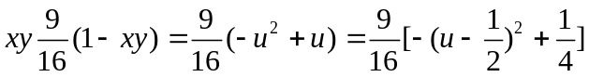
故当u=，即x=y=时，S_{△DEP}取最大值
翔文学习 数学频道

QQ: 2254 2374 33
Email: xiangwenjy@gmail.com

